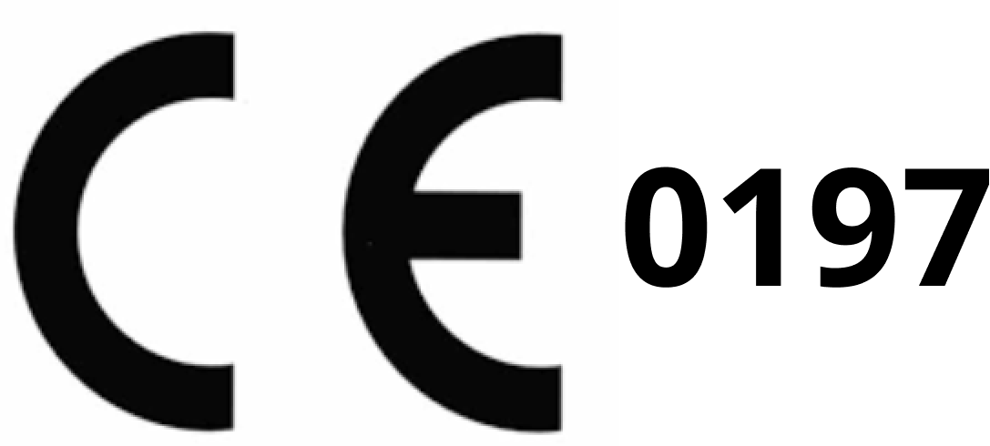

法语（用户手册）

Guide de l'utilisateur de l'Analyseur ECG

Shenzhen Zhongkemingwang Telecommunications Software Corp., Ltd.

Table des matières

Ce Guide de l'utilisateur a été rédigé sur la base des conditions réelles de l'appli Analyseur ECG (l'« Appli » ou le « Produit »), qui apparaît sous le nom « ECG » sur votre montre et votre téléphone. En cas de modification de ce Guide de l'utilisateur, le Fabricant publiera un avis de modification en temps opportun.
Préparé par le Fabricant avec tous les droits réservés, ce Guide de l'utilisateur ne peut pas être réimprimé ou supprimé sans autorisation. Le Fabricant dispose du droit d'interprétation définitive de tout le contenu de ce Guide de l'utilisateur.
Veuillez noter que les diagrammes de ce Guide de l'utilisateur sont en anglais. La page réelle sera affichée dans la langue que vous choisissez. De plus, les diagrammes sont fournis uniquement à titre de référence. Pour des informations exactes, veuillez vous reporter à la page réelle sur votre appareil.

N° de version du Guide de l'utilisateur : A.4
Dernière mise à jour : 23/01/2025

Shenzhen Zhongkemingwang Telecommunications Software Corp., Ltd.
Adresse : Room 1701, T2, CRC Qianhai Center, 55, Guiwan 4th Road, Nanshan Sub-district, Qianhai Shenzhen-Hong Kong Cooperation Zone, Shenzhen, R.P. Chine
Tél : +86 0769-86076999

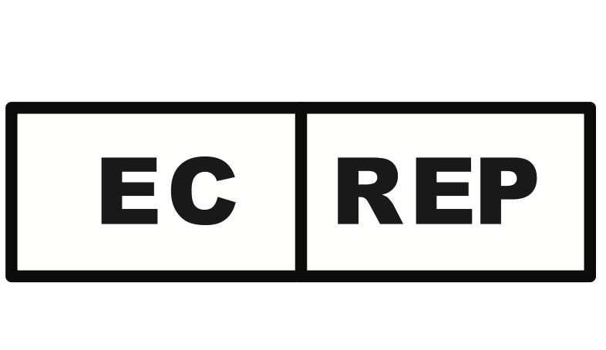
Share Info GmbH
Adresse : Heerdter Lohweg 83, 40549 Düsseldorf, Allemagne
Tél : 0049 0179 5666 508


Reflection Investment B.V.
Adresse : Hofplein 20, 3032 AC, Rotterdam

Présentation du produit

1.1 Informations de base
Nom du produit : Analyseur ECG
Modèle de produit : Analyseur ECG-1
Versions : 1 sur le téléphone ; 1 sur la montre

1.2 Finalités prévues
Analyseur ECG peut enregistrer, stocker et afficher vos données d'ECG collectées par des appareils ECG à dérivation unique. Les pathologies qu'il peut détecter comprennent : rythme sinusal, fibrillation atriale. Les utilisateurs peuvent partager les enregistrements d'ECG, les classifications du rythme et les symptômes accompagnateurs avec un professionnel de santé qualifié.

1.3 Utilisateurs prévus
L'analyseur ECG est destiné à être utilisé par des personnes inexpérimentées, capables de lire et de se référer à ce Guide de l'utilisateur pour faire fonctionner eux-mêmes les appareils concernés et ayant au moins 18 ans. Les utilisateurs peuvent partager les enregistrements d'ECG, les classifications du rythme et les symptômes accompagnateurs avec un professionnel de santé qualifié.
L'Appli n'est pas recommandée aux personnes présentant les pathologies suivantes :
1. Bloc atrioventriculaire ou bloc de branche
2. Arythmie sinusale importante, arrêt sinusal ou maladie du sinus
3. Extrasystoles interpolées, extrasystoles jonctionnelles ou rythmes d'échappement
4. Tachycardie atriale, flutter atrial, tachycardie ventriculaire, flutter ventriculaire ou fibrillation ventriculaire
5. Fréquence cardiaque au repos inférieure à 50 bpm ou supérieure à 100 bpm (veuillez consulter un médecin si votre fréquence cardiaque se situe dans l'une de ces catégories).
6. Femmes enceintes
7. Personnes souffrant d'allergies cutanées ou d'ulcères aux poignets, de maladies bulleuses ou d'éruptions cutanées couvrant de grandes surfaces de la peau
8. Fibrillation atriale compliquée par des extrasystoles
9. Maladie grave qui rendrait difficile l'évaluation précise de l'efficacité et de la sécurité de l'appareil
10. Tremblements ou chorée qui rendraient difficile le déroulement serein de l'examen
11. Antécédents de maladie mentale ou de trouble cognitif
12. Atteinte des membres supérieurs, par exemple absence de bras ou bras partiels, tics des bras ou incapacité à maintenir les bras stables ou à suivre les instructions à l'écran.
13. Déficience visuelle

1.4 Patients prévus
L'analyseur ECG est destiné aux personnes susceptibles de souffrir de fibrillation atriale (FA) qui doit être diagnostiquée au-delà de 18 ans.

1.5 Contexte médical
L'Appli est destinée aux personnes qui doivent surveiller l'arythmie et analyser les ECG à dérivation unique pour une détection rapide de l'arythmie.

1.6 Indications
L'analyseur ECG permet aux utilisateurs d'enregistrer leurs ECG à dérivation unique, qui sont classés en rythme sinusal, fibrillation atriale (FA) en fonction de la forme d'onde de l'ECG. Les données d'ECG affichées par l'analyseur ECG sont fournies uniquement à titre d'information.
La plupart des formes de rythme sinusal peuvent être détectées, à l'exception de quelques cas particuliers, notamment sous l'influence de médicaments ou de certaines maladies, où le rythme sinusal peut présenter des changements atypiques et l'électrocardiogramme à dérivation unique risque de ne pas être suffisant pour un diagnostic complet.
La fibrillation atriale peut être détectée lorsqu'elle survient de manière continue et irrégulière pendant au moins 30 secondes.

Contre-indications
L'Appli n'est pas adaptée aux patients porteurs d'un stimulateur cardiaque.

Composants de l'Appli
L'Appli est disponible en deux formats : l'un est destiné aux montres (« ECG de montre ») et l'autre aux téléphones (« ECG de téléphone »). L'appli ECG de montre est composée d'un module qui contrôle le début et la fin des mesures d'ECG, d'un module qui génère les résultats d'analyse et affiche les fréquences cardiaques, et d'un émetteur sans fil. L'appli ECG de téléphone est composée d'un module qui stocke et affiche les enregistrements d'ECG, d'un module d'enregistrement des paramètres, d'un module de gestion des données et d'un module d'acquisition des informations d'utilisateur.
La fonction du module d'acquisition des informations de l'utilisateur est d'obtenir des informations sur l'utilisateur, notamment son âge, son nom, son sexe, sa taille et son poids. L'obtention de l'âge permet de déterminer si l'utilisateur a moins de 18 ans, tandis que d'autres informations personnelles sont utilisées pour afficher les informations personnelles sur le fichier PDF d'électrocardiogramme partagé.
L'appli ECG de téléphone est intégrée à l'appli OHealth et elle est mise à niveau automatiquement via des mises à jour en ligne. L'appli ECG de montre est intégrée au micrologiciel de l'appareil.

Avertissements
- L'utilisateur n'est pas censé interpréter ou mener une action clinique basée sur la sortie de l'appareil sans consultation d'un professionnel de santé qualifié. La forme d'onde de l'ECG est destinée à compléter la classification du rythme afin de distinguer la FA du rythme sinusal normal et n'est pas destinée à remplacer les méthodes traditionnelles de diagnostic ou de traitement.
- L'Appli ne peut pas diagnostiquer une crise cardiaque. Si vous pensez que vous avez une urgence médicale, veuillez consulter immédiatement un médecin.
- Ne l'utilisez pas pour diagnostiquer des maladies cardiaques. Ne changez pas votre traitement sans consulter au préalable votre médecin.
- Ne l'utilisez pas pendant que vous suivez un traitement médical (par exemple imagerie par résonance magnétique, diathermie, lithotritie, traitement des brûlures et défibrillation externe).
- Ne l'utilisez pas avec un stimulateur cardiaque, un défibrillateur automatique implantable ou d'autres appareils électroniques implantés.
- La fibrillation atriale peut ne pas être signalée lorsque les intervalles R-R sont relativement réguliers.
- N'effectuez pas d'enregistrements lorsque votre montre est à proximité d'un fort champ magnétique (tel que celui d'un système antivol électromagnétique ou d'un détecteur de métaux).

Précaution
- Les résultats de l'Appli ECG indiquent uniquement des risques potentiels et ne sont pas destinés à constituer un diagnostic complet de votre état cardiaque. N'interprétez pas les résultats et ne prenez pas de mesures cliniques basées sur les résultats de cette appli sans consulter un professionnel de santé qualifié.
- L'Appli génère des formes d'onde conçues pour fournir des classifications de rythmes auxiliaires afin de distinguer la fibrillation atriale d'un rythme sinusal normal. Par conséquent, elle ne peut pas remplacer les méthodes de diagnostic ou de traitement standard.
- L'Appli est facile à comprendre, à apprendre et à utiliser. Ce Guide de l'utilisateur décrit en détail comment utiliser l'Appli et comprend des points à noter lors de son utilisation. Ce Guide de l'utilisateur vous aidera à vous familiariser avec l'utilisation de l'Appli. Pour maintenir l'Appli au niveau de performances défini par ses exigences techniques et explicitement spécifié dans ce Guide de l'utilisateur, vous devez utiliser l'Appli conformément aux exigences opérationnelles stipulées dans ce Guide de l'utilisateur.
- Veuillez rester immobile lorsque vous effectuez un test d'ECG.
- N'effectuez pas d'enregistrements lorsque la montre est en dehors des conditions de fonctionnement spécifiées dans son manuel (température : entre –20 °C et +55 °C).
- N'effectuez pas d'enregistrements lorsque votre montre est à proximité d'un fort champ magnétique (tel que celui d'un système antivol électromagnétique ou d'un détecteur de métaux).
- En cas d'incident grave lié à un appareil médical, veuillez signaler l'incident grave au fabricant et aux autorités compétentes de votre région.

Avantages cliniques
Dépistage de la fibrillation atriale ou des extrasystoles pour une détection et un traitement précoces.

Fonctions de l'Appli

Fonctions de l'Appli ECG de montre

Démarrage et exécution d'une mesure d'ECG
L'appli est préinstallée sur les appareils portables compatibles ECG et dans l'appli OHealth, les utilisateurs ne doivent donc pas l'installer eux-mêmes. Dès qu'un utilisateur a terminé le processus d'intégration, il peut utiliser l'appli.
(1) Accès à l'Appli
Accédez à la liste des applis de votre montre et choisissez « ECG ». Démarrez le processus de mesure uniquement après avoir activé l'Appli et lu les conseils de mesure de l'ECG.
Si l'âge spécifié dans votre profil utilisateur est inférieur à 18 ans, le système affichera une fenêtre contextuelle vous informant que vous ne répondez pas aux exigences d'âge, outre les informations permettant de corriger l'âge en accédant à l'appli OHealth sur votre téléphone. Vous n'êtes pas autorisé à utiliser l'Appli si vous avez moins de 18 ans. Les informations modifiées seront synchronisées avec l'écran de rapport de l'appli ECG.
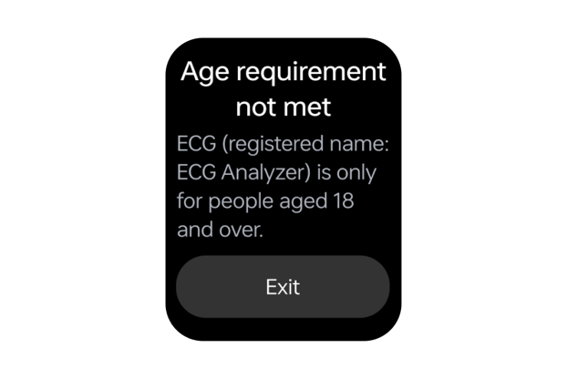
- Démarrage d'une mesure d'ECG
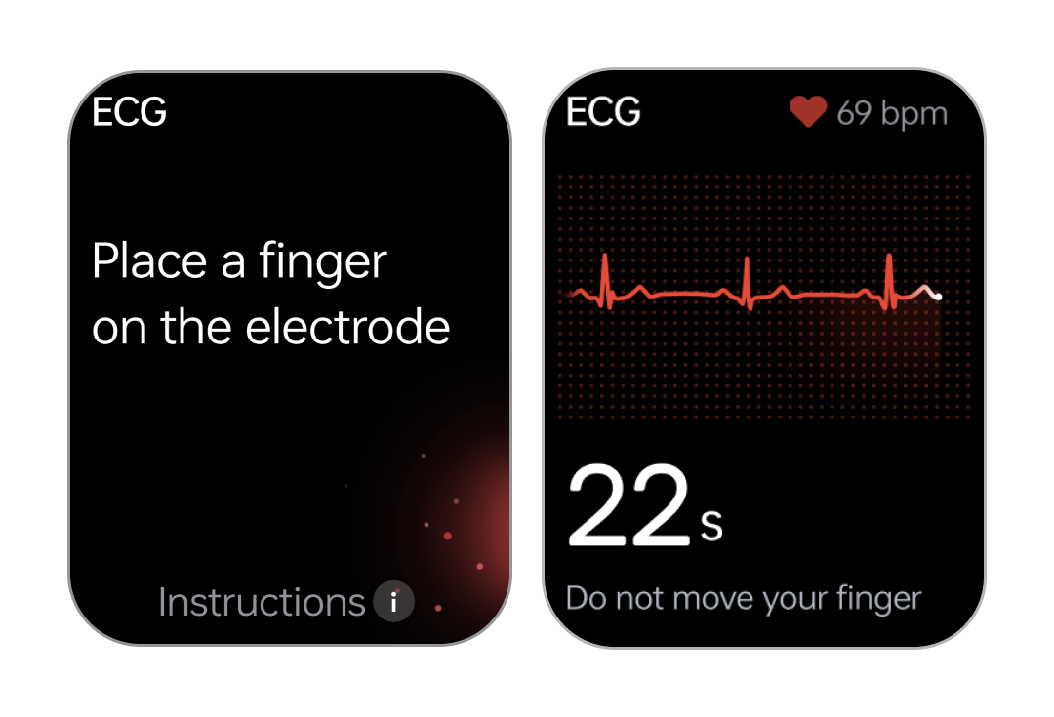
Tout d'abord, portez votre montre correctement. Ensuite, placez votre doigt sur l'électrode pour démarrer une mesure, qui dure 30 secondes. Pendant cette période, l'écran affichera votre fréquence cardiaque et la forme d'onde de votre ECG.
(3) Interruption de la mesure
Si la mesure est interrompue en raison de facteurs tels que votre montre portée de manière lâche, votre doigt non placé sur l'électrode, une mauvaise qualité du signal ou la fermeture de l'Appli, l'écran cessera d'afficher la forme d'onde de votre ECG et votre fréquence cardiaque en temps réel. Vous serez invité à placer délicatement votre doigt sur l'électrode et d'autres conseils de mesure pourront également vous être présentés.

Achèvement de la mesure
(1) Fin de la mesure
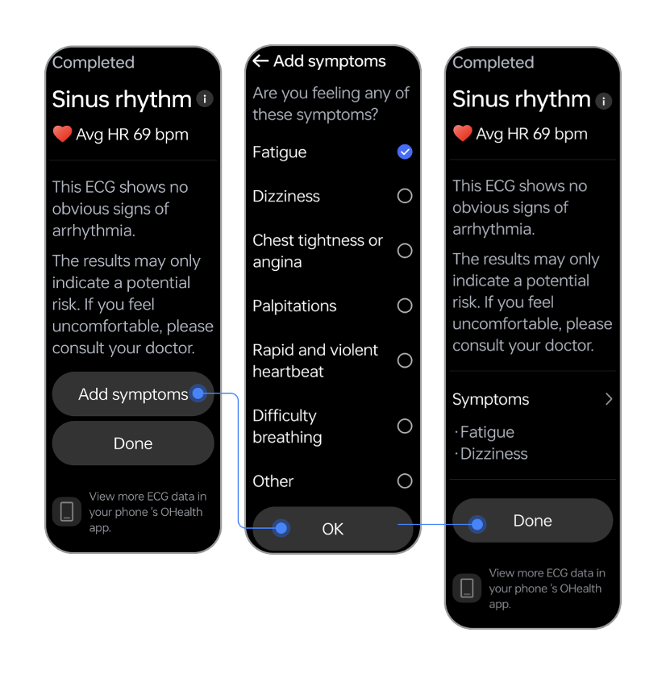
Une fois les 30 secondes écoulées, la mesure se termine et l'écran des résultats apparaît automatiquement, affichant des alertes relatives à votre fréquence cardiaque moyenne et à votre ECG. Sur cet écran, vous pouvez ajouter les symptômes que vous présentez actuellement, puis accéder à l'appli OHealth sur votre téléphone pour afficher les données d'ECG en détail.

(2) Résultats de l'ECG
Les résultats de l'ECG comprennent Rythme sinusal, Fibrillation atriale, FC très basse, FC basse, FC élevée, FC très élevée et Peu concluant.
« Signaux faibles » et « Signaux médiocres » s'affichent respectivement lorsque l'amplitude des signaux de l'ECG est trop faible ou que des interférences significatives sont présentes dans les signaux de l'ECG. Dans les deux cas, il est conseillé de répéter le test d'ECG.
Sur l'écran des résultats, vous pouvez appuyer sur 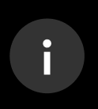 l'icône à côté d'un résultat pour afficher sa description.
- Rythme sinusal
Un rythme sinusal est un rythme cardiaque normal où des impulsions électriques sont générées par le nœud sinusal.
- Fibrillation atriale
La fibrillation atriale est une arythmie cardiaque courante caractérisée par des battements de cœur irréguliers et souvent anormalement rapides.
- FC élevée ou basse
Les fréquences cardiaques inférieures à 40 bpm sont considérées comme très basses.
Les fréquences cardiaques inférieures à 50 bpm sont considérées comme basses.
Les fréquences cardiaques supérieures à 100 bpm sont considérées comme élevées.
Les fréquences cardiaques supérieures à 150 bpm sont considérées comme très élevées.

- Peu concluant
L'ECG peut indiquer certains problèmes cardiaques, mais il ne s'agit pas de problèmes que l'Appli est conçue pour identifier. Par conséquent, aucun résultat concluant ne peut être obtenu à partir du diagramme.
- Autre
Les signaux de l'ECG sont médiocres ou faibles et ne peuvent pas être classés.

Instructions de mesure
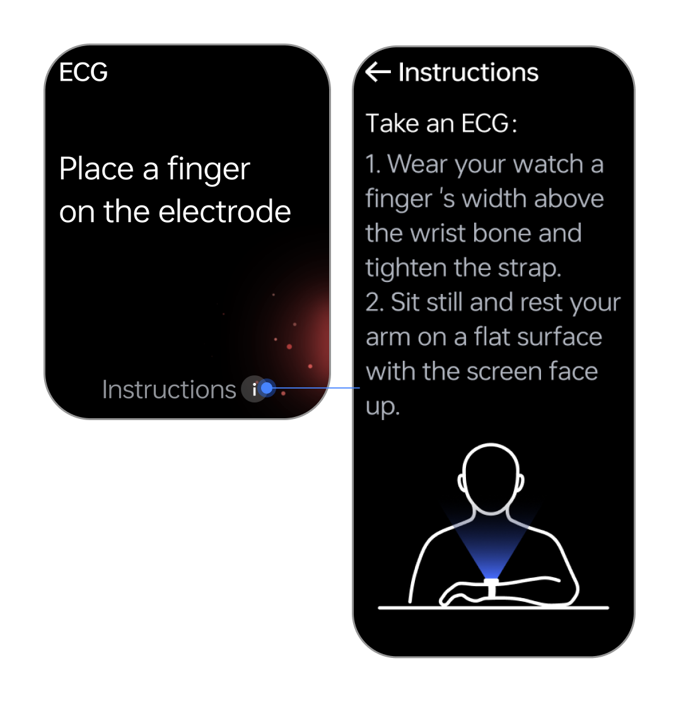
L'écran « Instructions » affiche la méthode de mesure, les causes possibles d'un échec de mesure et les restrictions relatives à l'utilisateur, outre le numéro de version de l'appli ECG de montre.

Fonctions de l'Appli ECG de téléphone

2.2.1 Accès à l'Appli
Analyseur ECG est inclus dans l'appli OHealth sur votre téléphone. Accédez à l'onglet Accueil dans OHealth, appuyez sur la tuile ECG et vous serez redirigé vers les enregistrements d'ECG.

Affichage des données d'ECG
Une fois les données d'ECG de votre montre synchronisées avec votre téléphone, vous pouvez les filtrer par catégorie dans la liste des enregistrements d'ECG. Appuyez sur un enregistrement pour afficher les détails. Vous pouvez régler votre écran en mode paysage et balayer vers le haut ou le bas pour afficher les données.
Si vous avez moins de l'âge requis, après avoir appuyé sur la tuile ECG et une fois la vérification de la configuration système requise effectuée, le système affichera une fenêtre contextuelle vous informant que vous ne répondez pas aux exigences d'âge. Appuyer sur le bouton Paramètres vous redirigera vers votre profil utilisateur.

Partage d'ECG
Appuyer sur l'icône « Partager » vous permettra de partager les données d'ECG au format PDF. Au cours de ce processus, le système accédera à votre profil utilisateur créé dans OHealth pour obtenir votre nom, votre âge, votre sexe, votre taille et votre poids.

Autres opérations
Sur la page des détails d'un enregistrement d'ECG spécifique, vous pouvez appuyer sur « Supprimer l'enregistrement » pour le supprimer. Pendant le processus de suppression, le système affichera une invite contextuelle.
Sur la page de l'ECG ou la page de détails d'un enregistrement d'ECG spécifique, vous pouvez appuyer sur « À propos de l'ECG » pour afficher les informations relatives à l'ECG et le numéro de version de l'Appli. Ces informations comprennent la définition de l'ECG, les utilisateurs prévus, les résultats possibles, les méthodes de mesure de l'ECG et les instructions d'utilisation de l'Appli.

Guide de l'utilisateur du produit et étiquette du produit
Sur la page « À propos de l'ECG », appuyez sur « Guide de l'utilisateur du produit » et « Étiquette du produit » pour afficher ce Guide de l'utilisateur et l'étiquette du produit. La création d'une copie papier de ce Guide de l'utilisateur avec une imprimante n'est pas prise en charge.

Dépendance logicielle et matérielle
L'appli ECG de montre nécessite que votre montre réponde aux exigences spécifiées dans la Section 5.1. L'appli ECG de téléphone nécessite que OHealth soit installé sur votre téléphone.

3 Limitations d'utilisation
Utilisateurs prévus : personnes de 18 ans ou plus.
L'appli ECG de téléphone doit être utilisée en association avec l'appli ECG de montre.

Installation et désinstallation

4.1 Installation et désinstallation de l'Appli ECG de montre
L'appli ECG de montre est préinstallée sur les appareils portables compatibles ECG. Veuillez mettre à jour votre appareil portable à la dernière version. L'appli sera également mise à jour automatiquement avec la version du système.
La désinstallation de l'appli sur les appareils portables n'est pas prise en charge.

Installation et désinstallation de l'Appli ECG de téléphone
L'appli ECG de téléphone est préinstallée dans l'appli OHealth. Elle sera mise à jour automatiquement via les mises à jour en ligne.
L'appli ne prend pas en charge la désinstallation individuelle. Vous devez désinstaller l'appli OHealth pour supprimer l'appli ECG.

Configuration système requise

5.1 Configuration système requise sur la montre

Matériel | Bluetooth | 5.0 et versions ultérieures
Matériel | Stockage | 1 Go de RAM + 8 Go de ROM et plus
Matériel | Capteur ECG | Plage de signaux d'entrée : ±300 mV  Impédance d'entrée : > 10 MΩ  Taux de réjection du mode commun : > 60 dB  Précision de gain : |Erreur| < 10 %  Fréquence à laquelle le capteur ECG répond : 0,67 Hz à 40 Hz (±3 dB)  Bruit du système : < 50 uVpp  Intensité minimale du signal détectable : ≤ 50 uVpp
Logiciel | Logiciel système | ColorOS Watch 6.0 et autres versions compatibles

Configuration système requise sur le téléphone
Logiciel | Système d'exploitation : Android 9 ou version ultérieure  OHealth : 4.23.0 ou version ultérieure (pour les appareils Android)
Matériel | RAM : 4 Go et plus  Stockage disponible : 1 Go et plus  Résolution d'écran : 1600 x 720 et plus  Bluetooth : 5.0 et versions ultérieures
Réseau | Type de réseau : 3G/4G/5G ou Wi-Fi  Bande passante : 4 Mbps et plus
Base de données | SQLite 2.1.0

Vérification de la configuration système requise
L'Appli vérifiera si l'environnement de fonctionnement répond aux exigences définies.
Lorsque vous accédez à la fonctionnalité ECG, le système effectue automatiquement une vérification des exigences minimales de l'environnement de fonctionnement, puis affiche le résultat de la vérification.

Sécurité et performances

Résultats de l'ECG
- Les résultats de l'ECG comprennent : Rythme sinusal, Fibrillation atriale, FC très basse, FC basse, FC élevée, FC très élevée et Peu concluant.
Résultat | Critères | Remarques
Rythme sinusal | Un rythme régulier qui provient du nœud sinusal. | \
Fibrillation atriale | Des rythmes cardiaques irréguliers persistants se produisent dans les oreillettes et aucune onde P répétitive n'est identifiée. | Les signaux d'ECG contiennent les fréquences cardiaques dans la plage de 50 bpm à 150 bpm.
FC très élevée | Fréquence cardiaque moyenne > 150 bpm. | \
FC élevée | Fréquence cardiaque moyenne > 100 bpm | \
FC basse | Fréquence cardiaque moyenne < 50 bpm | \
FC très basse | Fréquence cardiaque moyenne < 40 bpm. | \
Peu concluant | Il existe d'autres signaux d'ECG anormaux significatifs en dehors des arythmies ci-dessus. | \

- « Signaux faibles » et « Signaux médiocres » s'affichent respectivement lorsque l'amplitude des signaux de l'ECG est trop faible ou que des interférences significatives sont présentes dans les signaux de l'ECG. Dans les deux cas, il est conseillé de répéter le test d'ECG.
Résultat | Critères | Remarques
Signaux faibles | L'amplitude est de 0,15 mV. | \
Signaux médiocres | Des interférences significatives sont présentes dans les signaux d'ECG. | \

(3) Lorsqu'un test d'ECG génère plusieurs résultats en même temps, leur priorité est la suivante.
Priorité | Résultat | Remarques
1 | Signaux faibles | \
2 | Signaux médiocres | \
3 | FC très élevée/FC très basse | \
4 | Fibrillation atriale | \
5 | FC élevée/FC basse | Pour les signaux d'ECG anormaux qui peuvent indiquer une fibrillation ventriculaire/tachycardie ventriculaire, une tachycardie ventriculaire/tachycardie atriale courte, des CVP fréquentes ou des CAP fréquentes, si la fréquence cardiaque moyenne dépasse 100 bpm, le résultat final peut être « Peu concluant » ou « FC élevée ».
6 | Peu concluant
7 | Rythme sinusal | \

Calcul des fréquences cardiaques
Les ECG affichent des fréquences cardiaques comprises entre 30 bpm et 250 bpm et la marge d'erreur ne dépasse pas ±1 bpm ou ±1 % des données de fréquence cardiaque en entrée, selon la valeur la plus élevée. Méthode de calcul : l'Appli obtient toutes les valeurs de l'intervalle R-R pendant la période de mesure de l'ECG, supprime les valeurs maximales et minimales et calcule la moyenne des valeurs restantes de l'intervalle R-R. Elle calcule ensuite la fréquence cardiaque à l'aide de la formule suivante : Fréquence cardiaque = 60/Valeur moyenne de l'intervalle R-R (secondes).

Précision clinique
Selon une étude clinique dans laquelle les rythmes irréguliers des participants ont été classés dans la catégorie de la fibrillation atriale, par des appareils portables et des ECG à 12 dérivations (dérivation I), la sensibilité et la spécificité de ce produit sont les suivantes par rapport aux ECG à 12 dérivations (dérivation I).
Type | Sensibilité (%) | Spécificité (%) | Valeur prédictive positive (VPP) | Valeur prédictive négative (VPN)
Fibrillation atriale | 97.96 | 98.59 | 97.96 | 95.56
Les données ci-dessus concernent uniquement le rythme sinusal et la fibrillation atriale. Les autres types d'arythmie ou les scénarios d'arythmie concomitante ne sont pas pris en compte.

Fiabilité
- Si votre montre est déconnectée de votre téléphone ou accidentellement mise hors tension après que l'appli ECG de votre montre a collecté les signaux d'ECG, l'appli ECG de votre téléphone doit être en mesure de recevoir les données d'analyse d'ECG après avoir reconnecté les deux appareils ou mis votre montre sous tension.
- Si votre téléphone est éteint puis redémarré, les données d'analyse d'ECG ne devraient subir aucun dommage ni perte après le redémarrage de l'Appli.
- Si votre téléphone est déconnecté d'Internet, l'appli ECG de votre téléphone ne pourra pas acquérir de données d'historique. Après avoir connecté votre téléphone à Internet, vous pouvez accéder à l'appli ECG sur votre téléphone pour rafraîchir et afficher les données d'historique.
- L'appli ECG de votre montre recherche et supprime régulièrement les données inutiles et conserve les 100 entrées les plus récentes des données d'ECG sur 30 secondes. Les données d'ECG sont stockées localement sur votre téléphone. En vous déconnectant de votre compte, vous pouvez choisir d'effacer les données stockées localement.

Maintenance du produit
- L'Appli dispose d'un journal qui enregistre son état de fonctionnement.
- Le Fabricant fournit des services de maintenance pour l'Appli. Si une erreur se produit dans la logique de l'Appli pendant son utilisation, veuillez contacter le Fabricant pour une demande de maintenance.
- Pour garantir le fonctionnement normal de l'appli ECG, veuillez mettre à jour votre téléphone et votre appareil portable à leurs dernières versions. L'appli ECG sera également mise à jour automatiquement avec la version du système.

Efficacité
- L'appli ECG de votre montre peut effectuer une analyse des données d'ECG en 5 secondes.
- Vos données d'ECG peuvent être transmises de votre montre à votre téléphone en 60 secondes.

Cybersécurité

10.1 Interfaces de données
Interfaces : Bluetooth 5.0 et versions ultérieures.
Protocoles : les données sont transmises de l'appli ECG de votre montre à l'appli ECG de votre téléphone à l'aide du protocole de communication Bluetooth 5.0 ou une version ultérieure.
Formats de données : DB et PDF.
Sur votre téléphone, les données d'ECG sont stockées dans une base de données SQLite et partagées au format PDF.

Catégories de données
Données de santé : nom, âge, sexe, taille, poids, ECG, symptômes, résultats de l'ECG et fréquence cardiaque moyenne.
Données de l'appareil : ID et version de l'appareil.
Niveau de confidentialité des données : Niveau 1.

Indisponibilité des données
Les données de l'utilisateur sont chiffrées lorsqu'elles sont stockées dans la base de données. Les données supprimées ne peuvent pas être restaurées.

Contrôle d'accès des utilisateurs
L'appli ECG de téléphone n'a qu'un seul niveau d'autorisation des utilisateurs. Vous pourrez utiliser toutes ses fonctions.

Dépannage
Problème 1 :
Mon téléphone ne peut pas charger les données d'ECG ou indique qu'il n'y a aucune connexion Internet.
Solution :
Assurez-vous que votre téléphone est connecté à Internet.

Problème 2 :
Après avoir effectué un test d'ECG sur ma montre, l'appli ECG de mon téléphone échoue systématiquement à acquérir les données d'ECG.
Solution :
Vérifiez si le Bluetooth de votre téléphone est activé et accédez à l'onglet « Appareils » dans OHealth pour déterminer si votre montre est connectée à votre téléphone.

Problème 3 :
L'appairage de ma montre avec mon téléphone échoue.
Solution :
Assurez-vous que l'appli OHealth de votre téléphone a été mise à jour à la dernière version.

Problème 4 : Signaux faibles, signaux médiocres ou interruptions de mesure
Solution :
1. Votre montre n'était pas bien serrée sur votre poignet. Serrez le bracelet et réessayez.
2. Vous avez bougé pendant la mesure. Maintenez vos doigts, votre poignet et votre corps aussi immobiles que possible jusqu'à la fin de la mesure.
3. Vous avez appuyé sur l'électrode. Placez un doigt sur l'électrode et n'appuyez pas dessus.
4. Votre doigt était trop sec. Mouillez-le légèrement avant la mesure.
5. La cuticule de votre doigt est trop épaisse. Essayez un autre doigt.
6. De la saleté ou de l'eau étaient présentes sur l'électrode ou au dos de votre montre. Nettoyez-la avant la mesure.

Informations sur l'étude clinique
Une étude clinique de l'Appli ECG est une étude non randomisée et en aveugle conçue pour évaluer la précision de l'Appli ECG pour la détection du rythme sinusal (RS) et de la fibrillation atriale (FA) par électrocardiographie à dérivation unique (ECG 1L).
La méthode consiste à comparer simultanément les résultats de l'Analyseur ECG avec les résultats d'analyse des électrocardiographes professionnels à 12 dérivations.
Les participants à l'étude clinique sont 120 sujets de 34 à 69 ans, dont 47,5 % d'hommes, 66,7 % avec des antécédents d'arythmie et 73,3 % présentant des anomalies dans les résultats de l'électrocardiogramme.
Les paramètres après analyse comprennent Sensibilité, Spécificité, Valeur prédictive positive (VPP) et Valeur prédictive négative (VPN). Les méthodes statistiques sont décrites ci-dessous.
 |  | Électrocardiographe de référence à 12 dérivations
 | Résultat | Positif | Négatif | Total
Analyseur ECG | Positif | a | b | a+b
Analyseur ECG | Négatif | c | d | c+d
Analyseur ECG | Total | a+c | b+d | a+b+c+d
Sensibilité =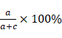
Spécificité =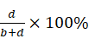
VPP = 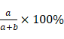
VPN = 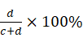

13 Définition graphique
Graphique | Titre | Description
 | Consulter les instructions d'utilisation | Indique la nécessité pour l'utilisateur de consulter les instructions d'utilisation
 | Fabricant | Fabricant de l'appareil médical
 | Représentant autorisé | Représentant autorisé dans la Communauté européenne/l'Union européenne
 | Importateur | L'entité qui importe l'appareil médical dans le pays
 | Appareil médical | Indique que l'article est un appareil médical
 | Identifiant unique d'appareil | Indique un support qui contient les informations d'identifiant unique d'appareil

德语（用户手册）

EKG-Analysator Benutzerhandbuch

Shenzhen Zhongkemingwang Telecommunications Software Corp., Ltd.

Inhaltsverzeichnis

Dieses Benutzerhandbuch wurde auf der Grundlage der tatsächlichen Bedingungen der EKG-Analyse-App (die „App“ oder das „Produkt“) entwickelt, die unter dem Namen „EKG“ auf Ihrer Uhr und Ihrem Telefon erscheint. Im Falle von Änderungen an diesem Benutzerhandbuch wird der Hersteller rechtzeitig eine Änderungsmitteilung herausgeben.
Dieses Benutzerhandbuch wurde vom Hersteller unter Vorbehalt aller Rechte erstellt und darf ohne Genehmigung weder nachgedruckt noch gelöscht werden. Das Recht auf die endgültige Auslegung sämtlicher Inhalte dieses Benutzerhandbuchs liegt beim Hersteller.
Hinweis: Die Diagramme in diesem Benutzerhandbuch sind auf Englisch. Die aktuelle Seite wird in der von Ihnen gewählten Sprache angezeigt. Darüber hinaus dienen die Diagramme nur zu Informationszwecken. Genauere Informationen finden Sie auf der aktuellen Seite auf Ihrem Gerät.

Benutzerhandbuch Version Nr.: A.4
Zuletzt aktualisiert: 23.01.2025
Shenzhen Zhongkemingwang Telecommunications Software Corp., Ltd.
Adresse: Room 1701, T2, CRC Qianhai Center, 55, Guiwan 4th Road, Nanshan Sub-district, Qianhai Shenzhen-Hong Kong Cooperation Zone, Shenzhen, P.R. China
Tel.: +86 0769-86076999

Share Info GmbH
Adresse: Heerdter Lohweg 83, 40549 Düsseldorf, Deutschland
Tel: 0049 0179 5666 508

Reflection Investment B.V.
Adresse: Hofplein 20, 3032 AC, Rotterdam

Produktübersicht

1.1 Grundlegende Informationen
Produktname: EKG-Analysegerät
Produktmodell: EKG-Analysegerät-1
Release-Versionen: 1 auf dem Telefon; 1 auf der Uhr

1.2 Beabsichtigte Verwendungszwecke
Das EKG-Analysegerät kann Ihre von Einkanal-EKG-Geräten erfassten EKG-Daten aufzeichnen, speichern und anzeigen. Messwerte, die es erkennen kann: Sinusrhythmus, Vorhofflimmern. Benutzer können die EKG-Aufzeichnungen, Rhythmusklassifizierungen und Begleitsymptome für medizinische Fachpersonen freigeben.

1.3 Vorgesehene Benutzer
Das EKG-Analysegerät ist für die Verwendung durch Laien bestimmt, die dieses Benutzerhandbuch lesen und befolgen können, um die entsprechenden Geräte selbst zu bedienen, und die mindestens 18 Jahre alt sind. Benutzer können die EKG-Aufzeichnungen, Rhythmusklassifizierungen und Begleitsymptome für medizinische Fachpersonen freigeben.
Die App wird nicht für Personen empfohlen, die unter folgenden Erkrankungen leiden:
1. Atrioventrikulärer Block oder Schenkelblock
2. Signifikante Sinusarrhythmie, Sinusarrest oder Sick-Sinus-Syndrom
3. Interpolierte Extrasystolen, junktionale Extrasystolen oder Ersatzrhythmen
4. Vorhoftachykardie, Vorhofflattern, Kammertachykardie, Kammerflattern oder Kammerflimmern
5. Eine Ruheherzfrequenz von weniger als 50 Schlägen pro Minute oder mehr als 100 Schlägen pro Minute (bitte suchen Sie einen Arzt auf, wenn Ihre Herzfrequenz in eine dieser Kategorien fällt.)
6. Schwangere Frauen
7. Menschen mit Hautallergien oder Geschwüren an den Handgelenken, Blasenbildung oder Ausschlägen, die große Bereiche der Haut bedecken
8. Vorhofflimmern, das durch Extrasystolen weiter kompliziert wird
9. Eine kritische Erkrankung, die eine genaue Beurteilung der Wirksamkeit und Sicherheit des Geräts erschweren würde
10. Zittern oder Chorea, die es schwierig machen würden, die Untersuchung ruhig durchzuführen
11. Frühere psychische Erkrankung oder kognitive Beeinträchtigung
12. Beeinträchtigungen der oberen Gliedmaßen, z. B. ohne Arme oder mit teilweisen Armamputationen, Armtics oder Unfähigkeit, die Arme ruhig zu halten oder den Anweisungen auf dem Bildschirm zu folgen.
13. Sehbehinderung

1.4 Vorgesehene Patienten
Das EKG-Analysegerät ist für die Verwendung bei Personen über 18 Jahren vorgesehen, die möglicherweise an Vorhofflimmern (AF) leiden, das diagnostiziert werden muss.

1.5 Medizinischer Kontext
Die App ist für Personen gedacht, die Arrhythmien überwachen und Einkanal-EKGs analysieren müssen, um Arrhythmien rechtzeitig zu erkennen.

1.6 Indikationen
Mit dem EKG-Analysegerät können Benutzer ihre Einkanal-EKGs aufzeichnen, die basierend auf der EKG-Kurve in Sinusrhythmus und Vorhofflimmern (AF) klassifiziert werden. Die vom EKG-Analysegerät angezeigten EKG-Daten dienen ausschließlich zu Informationszwecken.
Die meisten Formen des Sinusrhythmus können erkannt werden, mit Ausnahme einiger Sonderfälle, z. B. unter dem Einfluss von Medikamenten oder bei bestimmten Krankheiten, bei denen der Sinusrhythmus atypische Veränderungen aufweisen kann und ein Einkanal-Elektrokardiogramm für eine umfassende Diagnose möglicherweise nicht ausreicht.
Das Vorhofflimmern ist erkennbar, wenn es kontinuierlich und unregelmäßig über mindestens 30 Sekunden auftritt.

Kontraindikationen
Die App ist nicht für die Anwendung bei Patienten mit Herzschrittmacher geeignet.

Komponenten der App
Die App ist in zwei Formaten verfügbar: eines ist für Uhren („Uhr-EKG“) und das andere für Telefone („Telefon-EKG“) bestimmt. Die EKG-App für Uhren besteht aus einem Modul, das den Beginn und das Ende von EKG-Messungen steuert, einem Modul, das Analyseergebnisse generiert und Herzfrequenzen anzeigt, und einem drahtlosen Sender. Die EKG-App für Telefone besteht aus einem Modul zum Speichern und Anzeigen von EKG-Datensätzen, einem Modul zur Parameteraufzeichnung, einem Datenverwaltungsmodul und einem Modul zur Erfassung von Benutzerdaten.
Die Funktion des Moduls zur Erfassung der Benutzerdaten besteht darin, Benutzerdaten wie Alter, Name, Geschlecht, Größe und Gewicht abzurufen. Die Erfassung des Alters dient zur Feststellung, ob der Benutzer unter 18 Jahre alt ist, während die anderen personenbezogenen Daten dazu verwendet werden, personenbezogene Daten in der freigegebenen Elektrokardiogramm-PDF anzuzeigen.
Die EKG-App für Telefone ist in die OHealth-App integriert und wird automatisch über Online-Updates aktualisiert. Die EKG-App für Uhren ist in der Geräte-Firmware enthalten.

Warnungen
- Es ist dem Benutzer nicht gestattet, ohne Rücksprache mit einer medizinischen Fachperson die Geräteausgabe zu interpretieren oder auf ihrer Grundlage klinische Maßnahmen zu ergreifen. Die EKG-Kurve soll die Rhythmusklassifizierung ergänzen, um Vorhofflimmern vom normalen Sinusrhythmus zu unterscheiden, und ist nicht als Ersatz für herkömmliche Diagnose- oder Behandlungsmethoden gedacht.
- Die App kann keinen Herzinfarkt diagnostizieren. Wenn Sie glauben, dass Sie einen medizinischen Notfall haben, suchen Sie bitte sofort einen Arzt auf.
- Verwenden Sie die App nicht zur Diagnose von Herzerkrankungen. Ändern Sie Ihre Medikation nicht ohne vorherige Rücksprache mit Ihrem Arzt.
- Verwenden Sie die App nicht, während Sie sich in medizinischer Behandlung befinden (z. B. Magnetresonanztomographie, Diathermie, Lithotripsie, Behandlung bei Verbrennungen und externe Defibrillation).
- Verwenden Sie die App nicht mit Herzschrittmachern, ICDs oder anderen implantierten elektronischen Geräten.
- Bei relativ regelmäßigen R-R-Intervallen wird Vorhofflimmern möglicherweise nicht erkannt.
- Führen Sie keine Aufnahmen durch, wenn sich Ihre Uhr in der Nähe eines starken Magnetfelds befindet (beispielsweise eines elektromagnetischen Diebstahlschutzsystems oder eines Metalldetektors).

Vorsichtsmaßnahmen
- Die Ergebnisse der EKG-App weisen lediglich auf mögliche Risiken hin und stellen keine vollständige Diagnose Ihrer Herzerkrankung dar. Interpretieren Sie die Ergebnisse nicht und ergreifen Sie keine klinischen Maßnahmen auf Grundlage der Ergebnisse dieser App, ohne zuvor eine medizinische Fachperson zu konsultieren.
- Die App erzeugt Wellenformen, die als zusätzliche Rhythmusklassifizierung dienen, um Vorhofflimmern von normalem Sinusrhythmus zu unterscheiden. Daher kann sie Standarddiagnose- oder -behandlungsmethoden nicht ersetzen.
- Die App kann leicht verstanden, erlernt und verwendet werden. In diesem Benutzerhandbuch wird ausführlich beschrieben, wie die App verwendet wird und worauf bei der Verwendung zu achten ist. Dieses Benutzerhandbuch hilft Ihnen dabei, die Verwendung der App zu verstehen. Um die Leistungsfähigkeit der App auf dem durch ihre technischen Anforderungen definierten und in diesem Benutzerhandbuch ausdrücklich angegebenen Niveau zu halten, müssen Sie die App entsprechend den Betriebsanforderungen dieses Benutzerhandbuchs verwenden.
- Bitte bewegen Sie sich während der EKG-Messung nicht.
- Führen Sie keine Aufnahmen durch, wenn die Uhr außerhalb der im Benutzerhandbuch angegebenen Betriebsbedingungen liegt (Temperatur: zwischen –20 °C und +55 °C).
- Führen Sie keine Aufnahmen durch, wenn sich Ihre Uhr in der Nähe eines starken Magnetfelds befindet (beispielsweise eines elektromagnetischen Diebstahlschutzsystems oder eines Metalldetektors).
- Sollten sich schwerwiegende Zwischenfälle im Zusammenhang mit medizinischen Geräten ereignen, melden Sie diese bitte dem Hersteller und den an Ihrem Standort zuständigen Behörden.

Klinische Vorteile
Überprüfung auf Vorhofflimmern oder Extrasystolen zur Früherkennung und Frühbehandlung

Funktionen der App

Funktionen der ECG-App für Uhren

EKG-Messung starten und durchführen
Die App ist auf EKG-kompatiblen Wearables und in der OHealth-App vorinstalliert, sodass Benutzer sie nicht selbst installieren müssen. Sobald ein Benutzer den Startprozess abgeschlossen hat, kann er die App verwenden.
(1) Die App aufrufen
Gehen Sie zur App-Liste auf der Uhr und wählen Sie „EKG“. Starten Sie den Messvorgang erst, nachdem Sie die App aktiviert und die Tipps für die EKG-Messung gelesen haben.
Wenn in Ihrem Benutzerprofil ein Alter unter 18 Jahren angegeben ist, zeigt das System ein Popup-Fenster mit der Benachrichtigung an, dass Sie die Altersanforderung nicht erfüllen. Außerdem erhalten Sie Informationen dazu, wie Sie das Alter in der OHealth-App auf Ihrem Telefon korrigieren können. Sie dürfen die App nicht verwenden, wenn Sie unter 18 Jahre alt sind. Die geänderten Informationen werden mit dem Berichtsbildschirm der EKG-App synchronisiert.

- EKG-Messung starten
Legen Sie Ihre Uhr zunächst richtig um. Legen Sie dann den Finger auf die Elektrode, um eine Messung zu starten, die 30 Sekunden dauert. Während dieser Zeit werden auf dem Bildschirm Herzfrequenz und EKG-Kurve angezeigt.
(3) Unterbrechung der Messung
Wenn die Messung aufgrund von Faktoren wie lockerem Tragen der Uhr, falschem Auflegen des Fingers auf die Elektrode, schlechter Signalqualität oder Beenden der App unterbrochen wird, werden Ihre EKG-Kurve und Ihre Herzfrequenz nicht mehr in Echtzeit auf dem Bildschirm angezeigt. Sie werden aufgefordert, Ihren Finger sanft auf die Elektrode zu legen und es werden Ihnen gegebenenfalls auch weitere Messtipps angezeigt.

Messung abschließen
(1) Ende der Messung
Nach 30 Sekunden endet die Messung und der Ergebnisbildschirm wird automatisch angezeigt. Er zeigt Warnmeldungen zu Ihrer durchschnittlichen Herzfrequenz und Ihrem EKG an. Auf diesem Bildschirm können Sie alle Symptome hinzufügen, die Sie derzeit haben, und dann zur OHealth-App auf Ihrem Telefon gehen, um die EKG-Daten im Detail aufzurufen.

(2) EKG-Ergebnisse
Die EKG-Ergebnisse umfassen „Sinusrhythmus“, „Vorhofflimmern“, „Sehr niedrige Herzfrequenz“, „Niedrige Herzfrequenz“, „Hohe Herzfrequenz“, „Sehr hohe Herzfrequenz“ und „Nicht eindeutig“.
„Schwache Signale“ und „Schlechte Signale“ wird angezeigt, wenn die Amplitude der EKG-Signale zu gering ist bzw. erhebliche Störungen in den EKG-Signalen vorliegen. In beiden Fällen wird empfohlen, die EKG-Messung zu wiederholen.
Auf dem Ergebnisbildschirm können Sie auf das Symbol neben einem Ergebnis tippen, um dessen Beschreibung aufzurufen.
- Sinusrhythmus
Ein Sinusrhythmus ist ein normaler Herzschlagrhythmus, bei dem der Sinusknoten elektrische Impulse erzeugt.
- Vorhofflimmern
Vorhofflimmern ist eine häufige Herzarrhythmie, die durch unregelmäßigen und oft ungewöhnlich schnellen Herzschlag gekennzeichnet ist.
- Hohe oder niedrige HF
Eine Herzfrequenz unter 40 BPM gilt als sehr niedrig.
Eine Herzfrequenz unter 50 BPM gilt als niedrig.
Eine Herzfrequenz über 100 BPM gilt als hoch.
Eine Herzfrequenz über 150 BPM gilt als sehr hoch.

- Nicht eindeutig
Das EKG kann auf einige Herzerkrankungen hinweisen, es handelt sich dabei jedoch nicht um die Erkrankungen, die von der App erkannt werden sollen. Daher sind aus dem Diagramm keine schlüssigen Ergebnisse zu gewinnen.
- Sonstiges
Die EKG-Signale sind schlecht oder schwach und können nicht kategorisiert werden.

Messanleitung
Auf dem Bildschirm „Anweisungen“ werden neben der Versionsnummer EKG-App für Uhren auch die Messmethode, mögliche Ursachen für einen Messfehler und Benutzerbeschränkungen angezeigt.

Funktionen der EKG-App für Telefone

Die App aufrufen
Das EKG-Analysegerät ist in der OHealth-App auf Ihrem Telefon enthalten. Gehen Sie in OHealth zur Registerkarte „Home“, tippen Sie auf die EKG-Kachel und Sie werden zu den EKG-Datensätzen weitergeleitet.

EKG-Daten aufrufen
Nachdem die EKG-Daten auf Ihrer Uhr mit Ihrem Telefon synchronisiert wurden, können Sie sie in der Liste der EKG-Datensätzen nach Kategorie filtern. Tippen Sie auf einen Datensatz, um die Details aufzurufen. Sie können Ihren Bildschirm auf den Querformat-Modus einstellen und nach oben oder unten wischen, um die Daten aufzurufen.
Falls Sie unter dem erforderlichen Alter sind, zeigt das System nach dem Tippen auf die EKG-Kachel und der Durchführung einer Überprüfung der Systemanforderungen ein Popup an, das Sie darüber informiert, dass Sie die Altersanforderung nicht erfüllen. Wenn Sie auf die Schaltfläche „Einstellungen“ tippen, werden Sie zu Ihrem Benutzerprofil weitergeleitet.

EKGs freigeben
Wenn Sie auf das Symbol „ Freigeben “ tippen, können Sie die EKG-Daten im PDF-Format freigeben. Während dieses Vorgangs greift das System auf Ihr in OHealth erstelltes Benutzerprofil zu, um Ihren Namen, Alter, Geschlecht, Größe und Gewicht abzurufen.

Andere Aktionen
Tippen Sie auf der Detailseite des entsprechenden EKG-Datensatzes auf „Datensatz löschen“, um ihn zu löschen. Während des Löschvorgangs zeigt das System eine Popup-Mitteilung an.
Auf der EKG-Seite oder der Detailseite eines bestimmten EKG-Datensatzes können Sie auf „Informationen zum EKG“ tippen, um EKG-bezogene Informationen und die Versionsnummer der App aufzurufen. Zu diesen Informationen gehören die Definition von EKG, die vorgesehenen Benutzer, mögliche Ergebnisse, EKG-Messmethoden und eine Anleitung zur Verwendung der App.

Benutzerhandbuch zum Produkt und Produktetikett
Tippen Sie auf der Seite „Informationen zum EKG“ auf „Benutzerhandbuch zum Produkt“ und „Produktetikett“, um dieses Benutzerhandbuch und das Produktetikett aufzurufen. Das Erstellen eines Papierexemplars dieses Benutzerhandbuchs mithilfe eines Druckers wird nicht unterstützt.

Software- und Hardwareabhängigkeit
Für die Benutzung der EKG-App für Uhren muss Ihre Uhr die in Abschnitt 5.1 angegebenen Anforderungen erfüllen. Für die Benutzung der EKG-App für Telefone muss auf Ihrem Telefon OHealth installiert sein.

3 Nutzungsbeschränkungen
Zielgruppe: Personen ab 18 Jahren.
Die EKG-App für Telefone muss zusammen mit der EKG-App für Uhren verwendet werden.

Installation und Deinstallation

4.1 Installation und Deinstallation der EKG-App für Uhren
Die EKG-App für Uhren ist auf EKG-kompatiblen Wearables vorinstalliert. Bitte aktualisieren Sie Ihr Wearable-Gerät auf die neueste Version. Die App wird ebenfalls automatisch mit der Systemversion aktualisiert.
Die Deinstallation der App auf Wearables wird nicht unterstützt.

Installation und Deinstallation der EKG-App für Telefone
Die EKG-App für Telefone ist in der OHealth-App vorinstalliert. Sie wird bei Online-Updates automatisch aktualisiert.
Die App unterstützt keine individuelle Deinstallation. Sie müssen die OHealth-App deinstallieren, um die EKG-App zu entfernen.

Systemanforderungen

5.1 Systemanforderungen an die Uhr

Hardware | Bluetooth | 5.0 und höher
Hardware | Speicher | 1 GB RAM + 8 GB ROM und mehr
Hardware | EKG-Sensor | Bereich der Eingangssignale: ±300 mV  Eingangsimpedanz: > 10 MΩ  Gleichtaktunterdrückungsfaktor: > 60 dB  Genauigkeit der Verstärkung: |Fehler| < 10 %  Frequenz, bei der der EKG-Sensor reagiert: 0,67 Hz bis 40 Hz (±3 dB)  Systemrauschen: < 50 uVpp  Minimal erkennbare Signalstärke: ≤ 50 uVpp
Software | Systemsoftware | ColorOS Watch 6.0 und andere kompatible Versionen

Systemanforderungen an das Telefon
Software | Betriebssystem: Android 9 oder neuer  OHealth: 4.23.0 oder neuer (für Android-Geräte)
Hardware | RAM: 4 GB und mehr  Verfügbarer Speicher: 1 GB und mehr  Bildschirmauflösung: 1600 x 720 und höher  Bluetooth: 5.0 und neuer
Netzwerk | Netzwerktyp: 3G/4G/5G oder WLAN  Bandbreite: 4 Mbit/s und mehr
Datenbank | SQLite 2.1.0

Systemanforderungsüberprüfung
Die App wird prüfen, ob die Betriebsumgebung die definierten Anforderungen erfüllt.
Beim Zugriff auf die EKG-Funktion führt das System automatisch eine Überprüfung auf die Mindestanforderungen der Betriebsumgebung durch und zeigt anschließend das Überprüfergebnis an.

Sicherheit und Leistung

EKG-Ergebnisse
- Die EKG-Ergebnisse umfassen: „Sinusrhythmus“, „Vorhofflimmern“, „Sehr niedrige Herzfrequenz“, „Niedrige Herzfrequenz“, „Hohe Herzfrequenz“, „Sehr hohe Herzfrequenz“ und „Nicht eindeutig“.
Ergebnis | Kriterien | Anmerkungen
Sinusrhythmus | Ein regelmäßiger Rhythmus, der vom Sinusknoten ausgeht. | \
Vorhofflimmern | Es kommt zu anhaltend unregelmäßigen Herzrhythmen in den Vorhöfen und es werden keine repetitiven P-Wellen erkannt. | EKG-Signale enthalten Herzfrequenzen im Bereich von 50 bis 150 Schlägen pro Minute.
Sehr hohe HF | Durchschnittliche Herzfrequenz > 150 BPM. | \
Hohe HF | Durchschnittliche Herzfrequenz > 100 BPM. | \
Niedrige HF | Durchschnittliche Herzfrequenz < 50 BPM. | \
Sehr niedrige HF | Durchschnittliche Herzfrequenz < 40 BPM. | \
Nicht eindeutig | Abgesehen von den oben genannten Arrhythmien liegen noch weitere signifikante abnorme EKG-Signale vor. | \

- „Schwache Signale“ und „Schlechte Signale“ wird angezeigt, wenn die Amplitude der EKG-Signale zu gering ist bzw. erhebliche Störungen in den EKG-Signalen vorliegen. In beiden Fällen wird empfohlen, die EKG-Messung zu wiederholen.
Ergebnis | Kriterien | Anmerkungen
Schwache Signale | Die Amplitude ist 0,15 mV. | \
Schlechte Signale | Es kommt zu erheblichen Störungen der EKG-Signale. | \

(3) Wenn bei einer EKG-Untersuchung mehrere Ergebnisse gleichzeitig erzielt werden, ist ihre Priorität wie folgt.
Priorität | Ergebnis | Anmerkungen
1 | Schwache Signale | \
2 | Schlechte Signale | \
3 | Sehr hohe HF/Sehr niedrige HF | \
4 | Vorhofflimmern | \
5 | Hohe HF/Niedrige HF | Bei abnormalen EKG-Signalen, die auf Kammerflimmern/Kammertachykardie, kurze Kammertachykardie/Vorhoftachykardie, häufige Kammerextrasystolen oder häufige Vorhofextrasystolen hinweisen können, kann das Endergebnis „Nicht eindeutig“ oder „Hohe Herzfrequenz“ lauten, wenn die durchschnittliche Herzfrequenz 100 BPM überschreitet.
6 | Nicht eindeutig
7 | Sinusrhythmus | \

Berechnung der Herzfrequenz
EKGs zeigen Herzfrequenzen zwischen 30 und 250 BPM und die Fehlerspanne liegt unter ±1 BPM oder ±1 % der eingegangenen Herzfrequenzdaten (je nachdem, welcher Wert größer ist). Berechnungsmethode: Die App erfasst alle R-R-Intervallwerte während des EKG-Messzeitraums, entfernt die Maximal- und Minimalwerte und berechnet den Durchschnitt der verbleibenden R-R-Intervallwerte. Anschließend berechnet sie die Herzfrequenz mithilfe der folgenden Formel: Herzfrequenz = 60/durchschnittlicher R-R-Intervallwert (Sekunden).

Klinische Genauigkeit
Basierend auf einer klinischen Studie, in der die unregelmäßigen Rhythmen der Teilnehmenden sowohl durch Wearable-Geräte als auch durch 12-Kanal-EKGs (Ableitung I) in Vorhofflimmern eingeteilt wurden, sind die Sensitivität und Spezifität dieses Produkts im Vergleich zu 12-Kanal-EKGs (Ableitung I) wie folgt.
Typ | Empfindlichkeit (%) | Spezifität (%) | Positiver Vorhersagewert (PPV) | Negativer Vorhersagewert (NPV)
Vorhofflimmern | 97.96 | 98.59 | 97.96 | 95.56
Die obigen Daten gelten nur für Sinusrhythmus und Vorhofflimmern. Andere Arten von Arrhythmien oder gleichzeitig auftretende Arrhythmie-Szenarien werden nicht berücksichtigt.

Zuverlässigkeit
- Wenn Ihre Uhr von Ihrem Telefon getrennt oder versehentlich ausgeschaltet wird, nachdem die EKG-App Ihrer Uhr EKG-Signale erfasst hat, sollte die EKG-App Ihres Telefons in der Lage sein, die EKG-Analysedaten zu empfangen, nachdem die Verbindung wiederhergestellt oder die Uhr wieder eingeschaltet wurde.
- Wenn Ihr Telefon heruntergefahren und dann neu gestartet wird, sollten nach dem Neustart der App keine Schäden oder Verluste der EKG-Analysedaten auftreten.
- Wenn Ihr Telefon nicht mit dem Internet verbunden ist, kann die EKG-App des Telefons keine historischen Daten abrufen. Nachdem Sie Ihr Telefon mit dem Internet verbunden haben, können Sie auf die EKG-App auf Ihrem Telefon zugreifen, um historische Daten zu aktualisieren und aufzurufen.
- Die EKG-App Ihrer Uhr sucht regelmäßig nach nicht benötigten Daten, löscht diese und behält die letzten 100 Einträge der 30-Sekunden-EKG-Daten. EKG-Daten werden lokal auf Ihrem Telefon gespeichert. Wenn Sie sich von Ihrem Konto abmelden, können Sie lokal gespeicherte Daten löschen.

Produktwartung
- Die App verfügt über ein Protokoll, das ihren Ausführungsstatus aufzeichnet.
- Der Hersteller bietet Wartungsdienste für die App an. Wenn während der Nutzung der App ein Fehler in der Logik der App auftritt, wenden Sie sich bitte zwecks Wartung an den Hersteller.
- Aktualisieren Sie Ihr Telefon und Ihr tragbares Gerät auf die neueste Version, um sicherzustellen, dass die EKG-App wie gewohnt läuft. Auch die EKG-App wird automatisch mit der Systemversion aktualisiert.

Effizienz
- Die EKG-App Ihrer Uhr kann die EKG-Daten innerhalb von 5 Sekunden analysieren.
- Ihre EKG-Daten können innerhalb von 60 Sekunden von der Uhr aufs Telefon übertragen werden.

Cybersicherheit

10.1 Datenschnittstellen
Schnittstellen: Bluetooth 5.0 und neuer.
Protokolle: Die Daten werden mithilfe des Kommunikationsprotokolls Bluetooth 5.0 oder einer späteren Version von der EKG-App der Uhr an die EKG-App des Telefons übertragen.
Datenformate: DB und PDF.
Auf Ihrem Telefon werden EKG-Daten in einer SQLite-Datenbank gespeichert und im PDF-Format weitergegeben.

Daten-kategorien
Gesundheitsdaten: Name, Alter, Geschlecht, Größe, Gewicht, EKG, Symptome, EKG-Ergebnisse und durchschnittliche Herzfrequenz.
Gerätedaten: Geräte-ID und Version.
Datenvertraulichkeitsstufe: Stufe 1.

Nichtverfügbarkeit von Daten
Benutzerdaten werden bei der Speicherung in der Datenbank verschlüsselt. Gelöschte Daten können nicht wiederhergestellt werden.

Benutzerzugriffskontrolle
Die EKG-App für Telefone hat nur eine Benutzerberechtigungsstufe. Sie werden alle ihre Funktionen nutzen können.

Fehlerbehebung
Problem 1:
Mein Telefon kann die EKG-Daten nicht laden oder zeigt an, dass keine Internetverbindung besteht.
Lösung:
Stellen Sie sicher, dass Ihr Telefon mit dem Internet verbunden ist.

Problem 2:
Nachdem auf meiner Uhr eine EKG-Messung durchgeführt wurde, kann meine EKG-App auf dem Telefon die EKG-Daten nie abrufen.
Lösung:
Überprüfen Sie, ob Bluetooth auf Ihrem Telefon eingeschaltet ist, und gehen Sie in OHealth auf die Registerkarte „Geräte“, um zu sehen, ob die Uhr mit dem Telefon verbunden ist.

Problem 3:
Das Koppeln meiner Uhr mit meinem Telefon schlägt fehl.
Lösung:
Stellen Sie sicher, dass die OHealth-App auf Ihrem Telefon auf die neueste Version aktualisiert wurde.

Problem 4: Schwache Signale, schlechte Signale oder Unterbrechungen der Messung
Lösung:
1. Ihre Uhr sitzt nicht eng am Handgelenk. Ziehen Sie das Uhrarmband fest und versuchen Sie es erneut.
2. Sie haben sich während der Messung bewegt. Halten Sie Ihre Finger, Ihr Handgelenk und Ihren Körper so ruhig wie möglich, bis die Messung endet.
3. Sie haben die Elektrode gedrückt. Legen Sie einen Finger auf die Elektrode, ohne darauf zu drücken.
4. Ihr Finger ist zu trocken. Befeuchten Sie ihn vor der Messung ein wenig.
5. Die Nagelhaut an Ihrem Finger ist zu dick. Versuchen Sie es mit einem anderen Finger.
6. Auf der Elektrode oder der Rückseite Ihrer Uhr befindet sich Schmutz oder Wasser. Reinigen Sie die Flächen vor der Messung.

Informationen zu klinischen Studien
Bei einer klinischen Studie zur EKG-App handelt es sich um eine nicht randomisierte Studie mit verblindeter Bewertung durch unabhängigen Gutachter zur Bewertung der Genauigkeit der EKG-App bei der Erkennung von Sinusrhythmus (SR) und Vorhofflimmern (AF) mittels Einkanal-Elektrokardiographie (1L-EKG).
Die Methode besteht darin, die Ergebnisse des EKG-Analysegeräts gleichzeitig mit den Analyseergebnissen von professionellen 12-Kanal-Elektrokardiographen zu vergleichen.
An der klinischen Studie nahmen 120 Personen im Alter zwischen 34 und 69 Jahren teil. 47,5 % von ihnen waren männlich, 66,7 % hatten eine Vorgeschichte von Arrhythmien und 73,3 % wiesen Anomalien im EKG auf.
Zu den Parametern nach der Analyse gehören Empfindlichkeit, Spezifität, positiver Vorhersagewert (PPV) und negativer Vorhersagewert (NPV). Die statistischen Methoden werden nachfolgend beschrieben.
 |  | 12-Kanal-Elektrokardiographreferenz
 | Ergebnis | Positiv | Negativ | Insgesamt
EKG-Analysegerät | Positiv | a | b | a+b
EKG-Analysegerät | Negativ | c | d | c+d
EKG-Analysegerät | Insgesamt | a+c | b+d | a+b+c+d
Empfindlichkeit =
Spezifität =
PPV =
NPV =

13 Grafikauflösung
Grafik | Titel | Beschreibung
 | Bedienungsanleitung beachten | Zeigt an, dass der Benutzer die Bedienungsanleitung beachten soll
 | Hersteller | Hersteller medizinischer Geräte
 | Autorisierter Vertreter | Autorisierter Vertreter in der Europäischen Gemeinschaft/Europäischen Union
 | Importeur | Die Entität, die das medizinische Gerät in das Gebiet einführt
 | Medizinisches Gerät | Zeigt an, dass es sich bei dem Artikel um ein medizinisches Gerät handelt
 | Eindeutige Gerätekennung | Zeigt einen Träger an, der eindeutige Geräteidentifikationsinformationen enthält

荷兰语（用户手册）

Handleiding voor ECG Analyzer

Shenzhen Zhongkemingwang Telecommunications Software Corp., Ltd.

Inhoudsopgave

Deze handleiding is opgesteld op basis van de huidige kenmerken van de app ECG Analyzer (de 'app' of het 'product') die onder de naam 'ECG' op uw horloge en telefoon is te vinden. Als deze handleiding wordt aangepast, zal de fabrikant hier tijdig bericht van geven.
Deze handleiding is met alle rechten voorbehouden door de fabrikant opgesteld en mag zonder toestemming niet worden herdrukt of verwijderd. De fabrikant heeft het laatste woord over de interpretatie van alle inhoud van deze handleiding.
De diagrammen in deze handleiding zijn in het Engels. De pagina wordt in werkelijkheid weergegeven in de door u gekozen taal. De diagrammen dienen ook alleen ter referentie. Voor exacte informatie verwijzen wij u naar de pagina op uw apparaat zelf.

Handleiding, versie A.4
Laatst bijgewerkt: 23-01-2025
Shenzhen Zhongkemingwang Telecommunications Software Corp., Ltd.
Adres: Room 1701, T2, CRC Qianhai Center, 55, Guiwan 4th Road, Nanshan Sub-district, Qianhai Shenzhen-Hong Kong Cooperation Zone, Shenzhen, Volksrepubliek China
Tel.: +86 0769-86076999

Share Info GmbH
Adres: Heerdter Lohweg 83, 40549 Düsseldorf, Duitsland
Tel: 0049 0179 5666 508

Reflection Investment B.V.
Adres: Hofplein 20, 3032 AC, Rotterdam

Productoverzicht

1.1 Algemene informatie
Productnaam: ECG Analyzer
Productmodel: ECG Analyzer-1
Releaseversies: één op de telefoon; één op het horloge

1.2 Beoogd gebruik
Met ECG Analyzer kunt u ECG-gegevens die zijn verzameld met ECG-apparaten met één leiding registreren, opslaan en weergeven. De aandoeningen die de app kan detecteren zijn onder andere: sinusritme, boezemfibrillatie. Gebruikers kunnen de ECG-opnamen, ritmeclassificaties en corresponderende symptomen delen met een gekwalificeerde zorgverlener.

1.3 Beoogde gebruikers
De ECG Analyzer is bedoeld voor gebruik door leken die in staat zijn deze gebruikershandleiding te lezen en raadplegen om de relevante apparaten zelf te bedienen en die ten minste 18 jaar oud zijn. Gebruikers kunnen de ECG-opnamen, ritmeclassificaties en corresponderende symptomen delen met een gekwalificeerde zorgverlener.
De App wordt niet aanbevolen voor mensen die aan de volgende aandoeningen lijden:
1. Atrioventriculair blok of bundeltakblok
2. Ernstige sinusaritmie, sinusarrest of sinusknoopziekte
3. Geïnterpoleerde premature hartslag, junctionele premature hartslag of een ectopisch hartritme
4. Atriumtachycardie, atriumflutter, ventrikeltachycardie, ventrikelflutter, ventrikelfibrillatie
5. Een rusthartslag lager dan 50 slagen per minuut of hoger dan 100 slagen per minuut (als u een dergelijke afwijkende rusthartslag heeft, moet u medische hulp inroepen.)
6. Zwangere vrouwen
7. Mensen met huidallergieën of zweren op hun polsen, blaasjesziekte of huiduitslag die grote delen van de huid beslaan
8. Boezemfibrilleren, dat verder wordt gecompliceerd door premature hartslag
9. Een kritieke aandoening ziekte die het moeilijk zou maken om de effectiviteit en veiligheid van het apparaat nauwkeurig te beoordelen
10. Tremoren of chorea waardoor het moeilijk zou zijn om het onderzoek rustig af te ronden
11. Eerdere psychische aandoeningen of cognitieve stoornissen
12. Beperkingen aan de bovenste ledematen, bijvoorbeeld geen of slechts gedeeltelijke armen, tics in de armen, onvermogen om de armen stil te houden of om de instructies op het scherm te kunnen volgen.
13. Gezichtsbeperking

1.4 Beoogde patiënten
De ECG Analyzer is bedoeld voor mensen die mogelijk last hebben van boezemfibrilleren dat gediagnosticeerd moet worden en die ouder zijn dan 18 jaar.

1.5 Medische context
De App is bedoeld voor mensen die hun hartritme in de gaten moeten houden en die ECG's (hartfilmpjes) met één afleiding moeten analyseren om aritmie (hartritmestoornis) op tijd te detecteren.

1.6 Indicaties
Met de ECG Analyzer kunnen gebruikers hartfilmpjes (ECG's) met één afleiding op te nemen die op basis van de ECG-golfvorm worden geclassificeerd als sinusritme en boezemfibrilleren. De ECG-gegevens die door de ECG Analyzer worden weergegeven, zijn uitsluitend bedoeld ter informatie.
De meeste vormen van sinusritme kunnen worden gedetecteerd, uitgezonderd in bepaalde bijzondere gevallen, zoals wanneer de gebruik onder invloed is van bepaalde medicijnen of bepaalde ziekten. In dergelijke gevallen kan het sinusritme atypische afwijkingen vertonen en is een elektrocardiogram mogelijk met één afleiding mogelijk niet voldoende voor een volledige diagnose.
Boezemfibrilleren kan worden gedetecteerd als het gedurende minimaal 30 seconden continu en onregelmatig optreedt.

Contra-indicaties
De App is niet geschikt voor gebruik door patiënten met een pacemaker.

Onderdelen van de app
De App is in twee versies beschikbaar: voor horloges (ECG-app voor horloges) en voor telefoons (ECG-app voor telefoons). De ECG-app voor horloges bestaat uit een module die het begin en einde van ECG-metingen regelt, een module die analyse-uitslagen produceert en de hartslag weergeeft, en een draadloze zender. De ECG-app voor telefoons bestaat uit een module die ECG-registraties opslaat en weergeeft, een module die parameters registreert, een gegevensbeheermodule en een module voor het verzamelen van gebruikersinformatie.
De functie van de module voor het verzamelen van gebruikersgegevens is het verkrijgen van informatie over de gebruiker, waaronder leeftijd, naam, geslacht, lengte en gewicht. De leeftijd wordt vastgelegd om te bepalen of de gebruiker jonger is dan 18 jaar. Andere persoonsgegevens worden gebruikt om persoonsgegevens weer te geven op de PDF van het elektrocardiogram die wordt gedeeld.
De ECG-app voor telefoons is geïntegreerd in de OHealth-app en wordt automatisch via online updates actueel gehouden. De ECG-app voor horloges is opgenomen in de firmware van het apparaat.

Waarschuwingen
- Het is niet de bedoeling dat de gebruiker de resultaten van het apparaat zelf interpreteert of zelf klinische maatregelen neemt zonder overleg met een gekwalificeerde zorgverlener. De ECG-golfvorm is bedoeld als aanvulling op de ritmeclassificatie om onderscheid te kunnen maken tussen boezemfibrilleren en een normaal sinusritme en is niet bedoeld als vervanging van traditionele methoden voor diagnose of behandeling.
- De App kan geen hartaanvallen diagnosticeren. Als u denkt dat er sprake is van een medisch noodgeval, moet u onmiddellijk medische hulp zoeken.
- Gebruik de App niet om hartaandoeningen te diagnosticeren. Verander uw medicatie niet zonder eerst uw arts te raadplegen.
- Gebruik de App niet terwijl u een medische behandeling ondergaat (bijvoorbeeld een MRI, diathermie, lithotripsie (niersteenvergruizing), brandwondenbehandeling of externe defibrillatie).
- Gebruik de App niet met een pacemaker, ICD of andere geïmplanteerde elektronische apparaten.
- Boezemfibrilleren wordt mogelijk niet opgemerkt als de R-R-intervallen relatief regelmatig zijn.
- Maak geen opname als uw horloge zich dicht bij een sterk magnetisch veld bevindt (zoals een elektromagnetisch antidiefstalsysteem of een metaaldetector).

Voorzorgsmaatregelen
- De uitslagen van de ECG-app geven alleen mogelijke risico's aan en zijn niet bedoeld om een volledige diagnose van uw hartaandoening te geven. Zonder een gekwalificeerde arts te raadplegen, mag u de uitslagen niet interpreteren of op basis van de uitslagen van deze app klinische maatregelen nemen.
- De App produceert golven die bedoeld zijn om hartritmen aanvullend te classificeren, zodat boezemfibrilleren van het normale sinusritme kan worden onderscheiden. Ze kan normale diagnoses en behandelmethoden dus niet vervangen.
- De App is eenvoudig te begrijpen, leren en gebruiken. In deze Handleiding wordt gedetailleerd beschreven hoe de App moet worden gebruikt, inclusief aandachtspunten bij het gebruik. Met deze Handleiding kunt u beter begrijpen hoe de App wordt gebruikt. Om te zorgen dat de App blijft presteren volgens haar technische eisen, die expliciet in deze Handleiding worden genoemd, moet u de App gebruiken volgens de eisen van het besturingssysteem die in deze Handleiding worden vermeld.
- Blijf tijdens het maken van het ECG stilzitten.
- Maak geen opname als het horloge zich buiten de in de handleiding aangegeven gebruiksomstandigheden bevindt (temperatuur: tussen -20 °C en +55 °C).
- Maak geen opname als uw horloge zich dicht bij een sterk magnetisch veld bevindt (zoals een elektromagnetisch antidiefstalsysteem of een metaaldetector).
- Als er ernstige medische incidenten voordoen die zijn gerelateerd aan medische apparaten, moet u het incident melden bij de fabrikant en de lokale autoriteiten.

Klinische voordelen
Screening op boezemfibrilleren of premature hartslag voor vroege detectie en behandeling.

Functies van de App

Functies van de ECG-app voor horloges

Een ECG-meting starten en uitvoeren
De App wordt geïnstalleerd geleverd op draagbare apparaten met ECG-ondersteuning en in de OHealth-app, dus gebruikers hoeven haar niet zelf te installeren. Zodra een gebruiker het introductieproces heeft voltooid, kan hij/zij de app gebruiken.
(1) De App openen
Ga naar de app-lijst op uw horloge en selecteer 'ECG'. Start de meting nadat u de App hebt geactiveerd en de tips voor het maken van een ECG hebt gelezen.
Als uw leeftijd in uw gebruikersprofiel is ingesteld op jonger dan achttien, geeft het systeem een pop-up weer met de melding dat u niet aan de leeftijdseis voldoet en instructies om de leeftijd in de OHealth-app op uw telefoon aan te passen. U mag de App niet gebruiken als u jonger bent dan 18 jaar. De gewijzigde informatie wordt gesynchroniseerd met het rapportscherm van de ECG-app.

- Een ECG-meting starten
Allereerst moet u uw horloge juist dragen. Vervolgens plaats u uw vinger op de elektrode om een meting te starten. Dit duurt dertig seconden. Tijdens de meting worden uw hartslag en het ECG op het scherm weergegeven.
(3) Onderbreken van de meting
Als de meting wordt onderbroken door factoren zoals een te loszittend horloge, het niet plaatsen van uw vinger op de elektrode, een slecht signaal of het verlaten van de App, zal het scherm uw ECG en de actuele hartslag niet meer weergeven. U wordt gevraagd om uw vinger voorzichtig op de elektrode te plaatsen. Mogelijk krijgt u ook andere tips voor de meting te zien.

De meting voltooien
(1) Einde van de meting
Na dertig seconden is de meting ten einde en wordt automatisch het uitslagenscherm getoond. Hierop ziet u waarschuwingen over u gemiddelde hartslag en het ECG. Op dit scherm kunt u aangeven welke symptomen u nu ervaart. Vervolgens kunt u op uw telefoon naar de OHealth-app gaan om gedetailleerde ECG-informatie te zien.

(2) ECG-uitslagen
Mogelijke ECG-uitslagen zijn sinusritme, boezemfibrilleren, zeer lage hartslag, lage hartslag, hoge hartslag, zeer hoge hartslag en onduidelijk.
Als de amplitude van de ECG-signalen te laag is of als er sprake is van aanzienlijke interferentie in de ECG-signalen, wordt respectievelijk 'Zwak signaal' of 'Slecht signaal' weergegeven. In beide gevallen wordt u geadviseerd om de ECG-test te herhalen.
Op het uitslagenscherm kunt u op het pictogram naast een uitslag tikken om daar een beschrijving van te zien.
- Sinusritme
Een sinusritme is een normaal hartritme waarbij de sinusknoop elektrische pulsen genereert.
- Boezemfibrilleren
Boezemfibrilleren is een veel voorkomende hartritmestoornis die wordt gekenmerkt door onregelmatige en vaak abnormaal snelle hartslagen.
- Hoge of lage hartslag
Een hartslag van minder dan 40 slagen per minuut wordt als zeer laag beschouwd.
Een hartslag van minder dan 50 slagen per minuut wordt als laag beschouwd.
Een hartslag van meer dan 100 slagen per minuut wordt als hoog beschouwd.
Een hartslag van meer dan 150 slagen per minuut wordt als zeer hoog beschouwd.

- Onduidelijk
Het ECG kan duiden op hartafwijkingen die de ECG-app niet kan herkennen. In dat geval kan op basis van het cardiogram dus geen definitieve conclusie worden getrokken.
- Overig
De ECG-signalen zijn slecht of zwak en kunnen niet worden gecategoriseerd.

Meetinstructies
Op het scherm 'Instructies' worden de meetmethode, mogelijke oorzaken van een mislukte meting en gebruikersbeperkingen weergegeven. Ook ziet u hier het versienummer van de ECG-app op het horloge.

Functies van de ECG-app voor telefoons

2.2.1 De App openen
ECG Analyzer is onderdeel van de OHealth-app op uw telefoon. Ga in OHealth naar het tabblad Start en tik op de ECG-tegel. U ziet een overzicht met ECG-registraties.

ECG-gegevens bekijken
Nadat de ECG-gegevens op uw horloge zijn gesynchroniseerd met uw telefoon, kunt u ze in de lijst met ECG-registraties filteren op categorie. Tik op een registratie om de details te bekijken. U kunt uw scherm in de liggende modus zetten en omhoog of omlaag vegen om de gegevens te bekijken.
Als u jonger bent dan de vereiste leeftijd, zal het systeem, nadat u op de ECG-tegel hebt getikt en er een controle van de systeemeisen is uitgevoerd, een pop-up weergeven met de melding dat u niet aan de leeftijdseis voldoet. Als u op de knop Instellingen tikt, wordt u doorgestuurd naar uw gebruikersprofiel.

ECG's delen
Als u op het pictogram 'Delen' tikt, kunt u de ECG-gegevens in pdf-indeling delen. Hiervoor haalt het systeem uw naam, leeftijd, geslacht, lengte en gewicht op uit uw gebruikersprofiel in OHealth.

Overige bewerkingen
Op de detailpagina van een specifieke ECG-registratie kunt u op 'Record verwijderen' tikken om de registratie te verwijderen. Tijdens het verwijderen zal het systeem een pop-up weergeven.
Op de ECG-pagina of de detailpagina van een specifieke ECG-registratie kunt u op 'Over ECG' tikken om ECG-gerelateerde informatie en het versienummer van de app te bekijken. Dergelijke informatie omvat de definitie van ECG, beoogde gebruikers, mogelijke uitslagen, ECG-meetmethoden en instructies voor het gebruik van de App.

Producthandleiding en productlabel
Op de pagina 'Over ECG' kunt u op 'Producthandleiding' en 'Productlabel' tikken om deze handleiding en het productlabel te bekijken. Het afdrukken van deze handleiding wordt niet ondersteund.

Software- en hardwareafhankelijkheden
Voor de ECG-app voor horloges moet uw horloge voldoen aan de eisen in paragraaf 5.1. De ECG-app voor telefoons vereist de app OHealth op uw telefoon.

3 Gebruiksbeperkingen
Beoogde gebruikers: personen van 18 jaar en ouder.
De ECG-app op uw telefoon moet in samenwerking met de ECG-app op uw horloge worden gebruikt.

Installeren en verwijderen

4.1 De ECG-app op uw horloge installeren of van uw horloge verwijderen
De ECG-app voor horloges wordt geïnstalleerd geleverd op draagbare apparaten met ECG-ondersteuning. Werk uw draagbare apparaat bij naar de nieuwste versie. De app wordt dan automatisch samen met de systeemversie bijgewerkt.
De app kan niet van draagbare apparaten worden verwijderd.

De ECG-app voor telefoons installeren en verwijderen
De ECG-app voor telefoons is standaard in de OHealth-app geïnstalleerd. De app wordt tijdens online updates automatisch bijgewerkt.
De app kan niet alleen worden verwijderd; om de ECG-app te verwijderen, moet u de OHealth-app verwijderen.

Systeemeisen

5.1 Systeemeisen voor horloges

Hardware | Bluetooth | 5.0 en nieuwer
Hardware | Opslag | 1 GB RAM + 8 GB ROM of meer
Hardware | ECG-sensor | Bereik van ingangssignalen: ±300 mV  Ingangsimpedantie: > 10 MΩ  Rejectiefactor gelijke fase (CMRR): > 60 dB  Versterkingsnauwkeurigheid: |Fout| < 10%  Frequentie waarop de ECG-sensor reageert: 0,67 Hz tot 40 Hz (±3 dB)  Systeemruis: < 50 µVpp  Minimaal detecteerbare signaalsterkte: ≤ 50 µVpp
Software | Systeemsoftware | ColorOS Watch 6.0 en andere compatibele versies

Systeemeisen voor telefoons
Software | Besturingssysteem: Android 9 of hoger  OHealth: 4.23.0 of nieuwer (voor Android-apparaten)
Hardware | RAM: 4 GB of meer  Beschikbare opslag: 1 GB of meer  Schermresolutie: 1600 x 720 of hoger  Bluetooth: 5.0 of nieuwer
Netwerk | Soort netwerk: 3G/4G/5G of Wi-Fi  Bandbreedte: 4 Mbps of meer
Databank | SQLite 2.1.0

Controle van de systeemeisen
De App controleert of de omgeving waarin de app draait, voldoet aan de eisen.
Als u de ECG-functie start, controleert het systeem automatisch of aan de minimale eisen voor de omgeving is voldaan en worden de uitslagen van de controle weergegeven.

Veiligheid en prestaties

ECG-uitslagen
- Mogelijke ECG-uitslagen zijn: sinusritme, boezemfibrilleren, zeer lage hartslag, lage hartslag, hoge hartslag, zeer hoge hartslag en onduidelijk.
Uitslag | Criterium | Opmerkingen
Sinusritme | Een regelmatig ritme dat zijn oorsprong vindt in de sinusknoop. | \
Boezemfibrilleren | Er zijn aanhoudende onregelmatige hartritmen in de atria (hartboezems) en er worden geen repetitieve P-golven waargenomen. | ECG-signalen beslaan hartslagen tussen 50 en 150 slagen per minuut.
Zeer hoge hartslag | Gemiddelde hartslag: > 150 slagen per minuut. | \
Hoge hartslag | Gemiddelde hartslag: > 100 slagen per minuut. | \
Lage hartslag | Gemiddelde hartslag: < 50 slagen per minuut. | \
Zeer lage hartslag | Gemiddelde hartslag: < 40 slagen per minuut. | \
Onduidelijk | Afgezien van de hierboven genoemde aritmieën (hartritmestoornissen) zijn er nog andere significant afwijkende ECG-signalen. | \

- Als de amplitude van de ECG-signalen te laag is of als er sprake is van aanzienlijke interferentie in de ECG-signalen, wordt respectievelijk 'Zwak signaal' of 'Slecht signaal' weergegeven. In beide gevallen wordt u geadviseerd om de ECG-test te herhalen.
Uitslag | Criterium | Opmerkingen
Zwakke signalen | De amplitude is 0,15 mV. | \
Slechte signalen | Er is sprake van aanzienlijke interferentie in de ECG-signalen. | \

(3) Als een ECG-test meerdere uitslagen tegelijk oplevert, is de prioriteit als volgt.
Prioriteit | Uitslag | Opmerkingen
1 | Zwakke signalen | \
2 | Slechte signalen | \
3 | Zeer hoge of zeer lage hartslag | \
4 | Boezemfibrilleren | \
5 | Hoge of lage hartslag | Bij afwijkende ECG-signalen die kunnen duiden op ventrikelfibrillatie/ventrikeltachycardie, korte ventrikeltachycardie / triumtachycardie, frequente PVC's of frequente PAC's, kan de uiteindelijke uitslag 'Onduidelijk' of 'Hoge hartslag' zijn als de gemiddelde hartslag hoger is dan 100 slagen per minuut.
6 | Onduidelijk
7 | Sinusritme | \

Berekening van de hartslag
ECG's tonen hartslagen tussen 30 en 250 slagen per minuut. De foutmarge bedraagt niet meer dan ±1 slag per minuut of ±1% van de ingevoerde hartslaggegevens, afhankelijk van welke waarde het grootst is. Berekeningsmethode: Tijdens de meetperiode verkrijgt de App alle R-R-intervalwaarden. De maximale en minimale waarden worden verwijderd en van de resterende R-R-intervalwaarden wordt het gemiddelde berekend. Vervolgens wordt de hartslag met de volgende formule berekend: hartslag = 60 / gemiddelde R-R-interval (seconden).

Klinische nauwkeurigheid
Op basis van een klinische studie waarin de onregelmatige hartritmen van de deelnemers door zowel draagbare apparaten als electrocardiografen met twaalf afleidingen (afleiding I) werden geclassificeerd als boezemfibrillatie, is de gevoeligheid en specificiteit van dit product ten opzichte van electrocardiografen met twaalf afleidingen als volgt vastgesteld.
Type | Gevoeligheid (%) | Specificiteit (%) | Positieve voorspellende waarde (PPV) | Negatieve voorspellende waarde (NPV)
Boezemfibrilleren | 97,96 | 98,59 | 97,96 | 95,56
De hierboven vermelde gegevens gelden alleen voor sinusritme en boezemfibrilleren. Andere soorten aritmie (hartritmestoornis) of gelijktijdige aritmiescenario's zijn niet in overweging genomen.

Betrouwbaarheid
- Als de verbinding tussen uw horloge en uw telefoon wordt verbroken of als uw horloge per ongeluk uitgaat nadat de ECG-signalen door de ECG-app zijn verzameld, moet de ECG-app op uw telefoon in staat zijn om de ECG-analysegegevens op te halen nadat de verbinding is hersteld of het horloge weer is ingeschakeld.
- Als uw telefoon wordt uitgeschakeld en weer aangaat, zouden de ECG-analysegegevens na het herstarten van de App niet moeten zijn beschadigd of verwijderd.
- Als uw telefoon niet met internet is verbonden, kan de ECG-app op uw telefoon geen eerdere gegevens ophalen. Nadat uw telefoon weer met internet is verbonden, kunt u de ECG-app op uw telefoon openen om de eerdere gegevens te vernieuwen en bekijken.
- De ECG-app op uw telefoon controleert en verwijdert regelmatig onnodige gegevens en bewaart de honderd meest recente registraties van dertig seconden aan ECG-gegevens. ECG-gegevens worden lokaal op uw telefoon opgeslagen. Wanneer u zich bij uw account afmeldt, kunt u ervoor kiezen om de lokaal opgeslagen gegevens te wissen.

Productonderhoud
- De App registreert haar bedrijfsstatus in een logboek.
- De Fabrikant zorgt voor het onderhoud aan de App. Als er tijdens het gebruik een fout in de logica van de App optreedt, verzoeken we u om voor onderhoud contact met de Fabrikant op te nemen.
- Om te zorgen dat de ECG-app normaal functioneert, moet u de telefoon en het draagbare apparaat bijwerken tot de nieuwste versies. De ECG-app wordt automatisch bijgewerkt als de systeemversie wordt bijgewerkt.

Efficiëntie
- De ECG-app op uw horloge kan ECG-gegevens binnen vijf seconden analyseren.
- Uw ECG-gegevens kunnen binnen zestig seconden van uw horloge naar uw telefoon worden verzonden.

Cyberbeveiliging

10.1 Gegevensinterfaces
Interfaces: Bluetooth 5.0 en hoger.
Protocollen: gegevens worden via het Bluetooth 5.0-communicatieprotocol of een latere versie door de ECG-app op uw horloge naar de ECG-app op uw telefoon verzonden.
Gegevensindelingen: databank en pdf.
Op uw telefoon worden ECG-gegevens in een SQLite-databank opgeslagen en in de pdf-indeling gedeeld.

Gegevenscategorieën
Gezondheidsgegevens: naam, leeftijd, geslacht, lengte, gewicht, ECG, symptomen, ECG-uitslagen en gemiddelde hartslag.
Apparaatgegevens: apparaat-ID en -versie.
Vertrouwelijkheidsniveau gegevens: niveau 1.

Niet-beschikbaarheid van gegevens
Gebruikersgegevens worden versleuteld in de databank opgeslagen. Verwijderde gegevens kunnen niet worden hersteld.

Toegangscontrole
De ECG-telefoonapp heeft slechts één gebruikersmachtigingsniveau. U kunt alle functies gebruiken.

Problemen oplossen
Probleem 1:
Mijn telefoon kan geen ECG-gegevens laden of geeft aan dat er geen internetverbinding is.
Oplossing:
Zorg dat uw telefoon met internet is verbonden.

Probleem 2:
Nadat ik op mijn horloge een ECG-test heb uitgevoerd, lukt het mijn ECG-telefoonapp steeds niet om de ECG-gegevens op te halen.
Oplossing:
Controleer of Bluetooth op uw telefoon is ingeschakeld en ga naar het tabblad 'Apparaten' in OHealth om te zien of uw horloge met uw telefoon is verbonden.

Probleem 3:
Het koppelen van mijn horloge met mijn telefoon mislukt.
Oplossing:
Zorg dat de OHealth-app op uw telefoon is bijgewerkt naar de nieuwste versie.

Probleem 4: Zwakke signalen, slechte signalen of onderbrekingen in de meting
Oplossing:
1. Uw horloge zat niet strak genoeg om uw pols. Trek het bandje aan en probeer het opnieuw.
2. U hebt bewogen tijdens de meting. Houd uw vingers, pols en lichaam zo stil mogelijk totdat de meting is voltooid.
3. U hebt op de elektrode gedrukt. Plaats een vinger op de elektrode, maar druk er niet op.
4. Uw vinger was te droog. Bevochtig uw vinger lichtjes voor de meting.
5. De nagelriem van uw vinger is te dik. Probeer een andere vinger.
6. Er zat vuil of water op de elektrode of op de achterkant van uw horloge. Maak ze schoon voor de meting.

Informatie over klinische studies
Een klinische studie van de ECG-app is een niet-gerandomiseerde en door de beoordeler blind uitgevoerde studie, die is ontworpen om de nauwkeurigheid van de ECG-app voor de detectie van het sinusritme en boezemfibrilleren met elektrocardiografie op basis van één afleiding (1L-ECG) te evalueren.
Het doel van de methode is het vergelijken van de uitslagen van ECG Analyzer met analyse-uitslagen van een professionele electrocardiograaf met twaalf afleidingen.
Aan de klinische studie namen 120 proefpersonen in de leeftijd van 34 tot 69 jaar deel. 47,5% van de deelnemers was man, 66,7% had een geschiedenis met aritmie en 73,3% vertoonde afwijkingen in de uitslag van het elektrocardiogram.
Uit de analyse volgden de volgende parameters Gevoeligheid, Specificiteit, Positieve voorspellende waarde (PPV) en Negatieve voorspellende waarde (NPV). De statistische methoden worden hieronder beschreven.
 |  | Referentie: elektrocardiograaf met twaalf afleidingen
 | Uitslag | Positief | Negatief | Totaal
ECG Analyzer | Positief | a | b | a+b
ECG Analyzer | Negatief | c | d | c+d
ECG Analyzer | Totaal | a+c | b+d | a+b+c+d
Gevoeligheid =
Specificiteit =
PPV =
NPV =

13 Gebruikte symbolen
Symbool | Naam | Beschrijving
 | Raadpleeg de handleiding voor gebruik | Geeft aan dat de gebruiker de handleiding moet raadplegen
 | Fabrikant | Fabrikant van het medische apparaat
 | Geautoriseerde vertegenwoordiger | De geautoriseerde vertegenwoordiger in de Europese Gemeenschap / Europese Unie
 | Importeur | De entiteit die het medische apparaat importeert
 | Medisch apparaat | Geeft aan dat het artikel een medisch apparaat is
 | Unieke apparaat-ID | Geeft aan dat het apparaat een unieke apparaat-ID heeft.

